

HỌC VIỆN KỸ THUẬT QUÂN SỰ
VIỆN CÔNG NGHỆ THÔNG TIN TRUYỀN THÔNG

QUẢN LÝ TRANG THIẾT BỊ

CÔNG NGHỆ THÔNG TIN

CẤP TRUNG, LỮ ĐOÀN

TÀI LIỆU YÊU CẦU NGƯỜI DÙNG MỨC CAO
Mã hiệu dự án: QLTTBCNTT
Mã hiệu tài liệu: QLTTBCNTT _TT
Phiên bản tài liệu:1.0

Vĩnh Phúc, 11/2023.

BẢN GHI NHẬN THAY ĐỔI TÀI LIỆU
Ngày thay đổi | Vị trí thay đổi | Lý do | Nguồn gốc | Phiên bản cũ | Mô tả thay đổi | Phiên bản mới
11/2023 |  | Tạo mới |  |  |  | 1.0
Trang ký

Người phê duyệt: 1// Trần Hữu Phi Ngày ___________
Giáo viên hướng dẫn

Người xem xét: 3/ Trần Hồng Quân Ngày ___________
Trưởng nhóm

Người xem xét: 4/ Nguyễn Thế Anh Ngày ___________
Phó Trưởng nhóm

Người lập: 3/ Phạm Quang Duẩn Ngày ___________
Thành viên

Người xem xét: 4/ Đỗ Đức Trung Ngày ___________
Thành viên

PHỤ LỤC

1. GIỚI THIỆU 5
2. TỔNG QUAN VỀ PHẦN MỀM 7
3. PHÂN TÍCH QUY TRÌNH NGHIỆP VỤ 10
4. NỘI DUNG YÊU CẦU CHI TIẾT 17
5. YÊU CẦU PHI CHỨC NĂNG 23
6. TIÊU CHUẨN NGHIỆP VỤ VÀ PHÁP LÝ 27

GIỚI THIỆU

Mục tiêu tài liệu
Mục đích của tài liệu này là thu thập, phân tích và định nghĩa các yêu cầu và các tính năng của “Quản lý trang thiết bị công nghệ thông tin cấp Trung, Lữ đoàn”. Tài liệu đề cập tới tính năng mong muốn của khách hàng, đối tượng sử dụng mục tiêu và tại sao lại phát sinh mong muốn đó. Chi tiết “Quản lý trang thiết bị công nghệ thông tin cấp Trung, Lữ đoàn” đáp ứng các yêu cầu được mô tả chi tiết trong các tình huống sử dụng và các đặc tả phi chức năng.
Tài liệu liệt kê các yêu cầu của người dung đối với hệ thống. Các yêu cầu này là thảo thuận mang tính bắt buộc giữa đội phát triển và Cơ quan Quân lực. Tài liệu này là căn cứ để thiết kế, kiểm tra và nghiệm thu hệ thống.

Phạm vi tài liệu
Những người sử dụng tài liệu:
- Cơ quan Quân lực: Xem xét việc mô tả các yêu cầu của hệ thống, thống nhất các yêu cầu và dựa trên tài liệu này để nghiệm thu dự án.
- Nhóm phát triển: Dựa vào các yêu cầu đã được mô tả trong tài liệu này để xây dựng giải pháp, thiết kế và phát triển phần mềm.
- Nhóm kiểm thử: Là căn cứ để xây dựng đặc tả Test và Test Case.
- Nhóm quản lý chất lượng: Kiểm tra việc thực hiện và đảm bảo chất lượng thỏa mãn yêu cầu của Cơ quan Quân lực.

Thuật ngữ và viết tắt
Thuật ngữ | Định nghĩa/Diễn Giải | Ghi chú
QLTTBCNTT | Quản lý trang thiết bị công nghệ thông tin
Bảng 1: Thuật ngữ và định nghĩa

Tài liệu tham khảo
Tên tài liệu | Thời gian ban hành | Nguồn | Ghi chú
Quyết định thành lập dự án
Hợp đồng dự án
Bảng 2: Tài liệu tham khảo

TỔNG QUAN VỀ PHẦN MỀM

Phần mềm QLTTBCNTT phải đáp ứng được các yêu cầu chung như sau:
- Quản trị người dùng theo quyền truy cập: admin sẽ có quyền “Quản trị tài khoản”, các người dùng khác có quyền “Xuất nhập thông tin”. Mọi người dùng có thể thay đổi mật khẩu truy cập vào hệ thống.
- Xử lí quá trình truy cập thông tin người dùng.
- Xác định và theo dõi TTB CNTT: Dự án bao gồm việc xác định và theo dõi tất cả các Trang thiết bị công nghệ thông tin trong tổ chức, bao gồm máy tính cá nhân, máy chủ, thiết bị mạng, phần mềm, và thiết bị lưu trữ.
- Thiết lập hệ thống quản lý TTB CNTT: Phát triển và triển khai hệ thống quản lý TTB CNTT để ghi nhận thông tin về các tài sản, bao gồm thông tin cơ bản, biên chê hiện tại, tình trạng, và thông tin liên quan đến bảo mật.
- Phân loại TTB CNTT: Xác định và phân loại TTB CNTT dựa trên mức độ quan trọng và nhạy cảm. Điều này bao gồm việc gán các nhãn và quy tắc quản lý cụ thể cho từng loại tài sản.
- Theo dõi quá trình cho đơn vị khác hoặc quân nhân khác mượn TTBCNTT
- Bảo trì và cập nhật dữ liệu TTB CNTT: Dự án sẽ bao gồm quy trình bảo trì và cập nhật định kỳ dữ liệu về TTB CNTT để đảm bảo rằng thông tin luôn là chính xác và cập nhật.
- Tạo báo cáo và thông tin liên quan: Phát triển và triển khai các báo cáo và thông tin liên quan về TTB CNTT để hỗ trợ quyết định quản lý và tuân thủ các công văn, chỉ thị của Bộ Quốc phòng về CNTT.

- Biểu đồ thành phần tổng quát cho hệ thống:

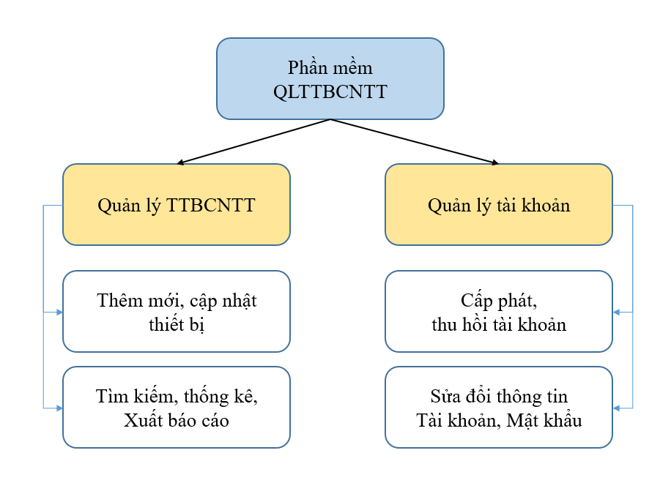

- Mô hình hoạt động tổng thể của hệ thống:
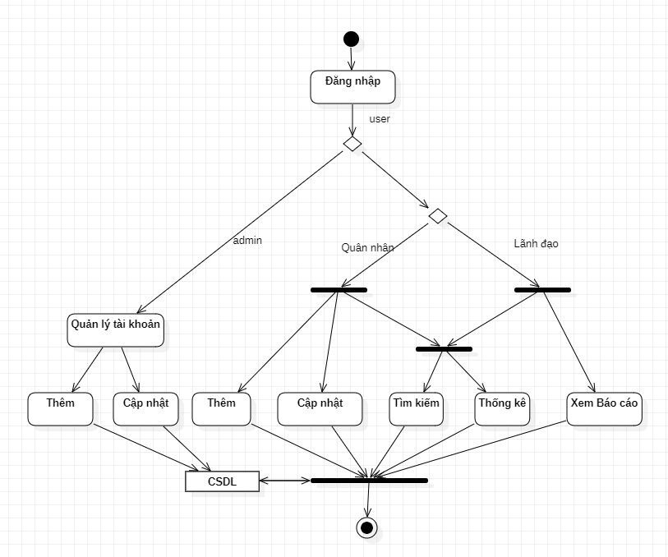

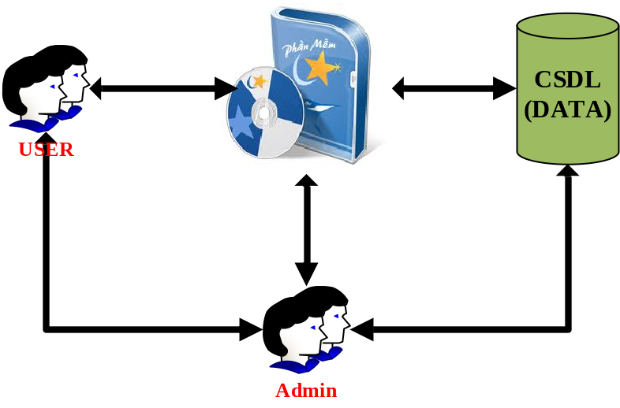
Người dùng thông qua giao diện phần mềm giao tiếp với hệ thống. Phần mềm sẽ xử lý các thao tác người dùng yêu cầu và trả lại kết quả hiển thị trên giao diện.

PHÂN TÍCH QUY TRÌNH NGHIỆP VỤ
Mô tả một cách chi tiết từng nghiệp vụ cụ thể, cho phép các thành viên tham gia dự án căn cứ vào đó để xây dựng một phần mềm có chất lượng tốt nhất. Với cách tiếp cận theo mô hình UseCase (UC), các yêu cầu phần mềm được mô tả theo các UC và trong các đặc tả bổ sung.
Mô hình use case tổng thể
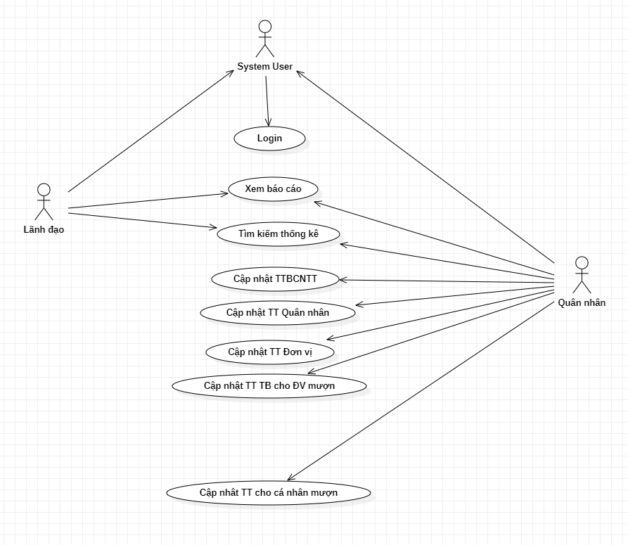
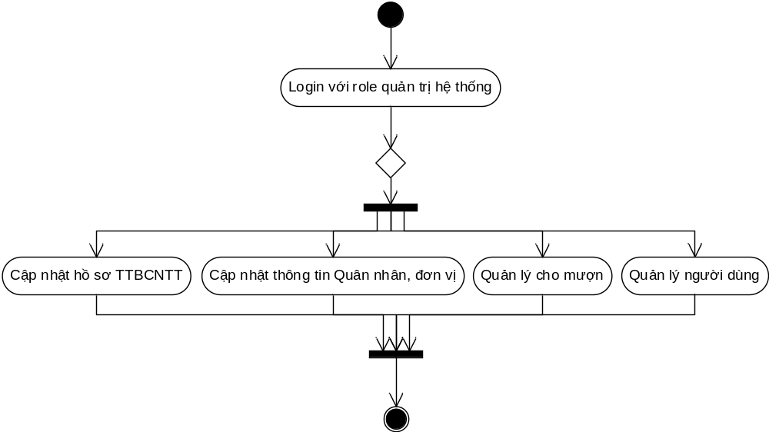

Nghiệp vụ “Cập nhật thông tin TTBCNTT”

1.1. Sự kiện kích hoạt
Khi đơn vị được biên chế hoặc mua thiết bị mới; khi cán bộ quản lý cần cập nhật thông tin cho thiết bị.

1.2. Mô hình quy trình nghiệp vụ
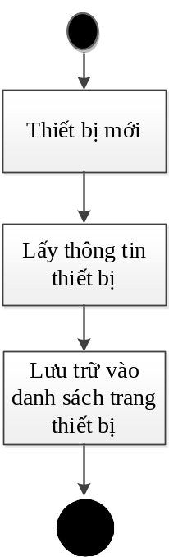

1.3. Mô tả các bước
- Bước 1 : Lấy thông tin TTB
- Đầu vào: thông tin TTB.
- Đầu ra: thông tin TTB cần lưu trữ
- Bước 2 : Cập nhật vào tệp lưu trữ thông tin TTB
- Đầu vào : Thông tin TTB cần lưu trữ
- Đầu ra: Tệp lưu trữ thông tin TTB

Nghiệp vụ “Cập nhật thông tin quân nhân”

2.1. Sự kiện kích hoạt
Khi có sự thay đổi thông tin quân nhân của ngành đào tạo (thêm mới, chỉnh sửa, xóa), cán bộ quản lý TTB sẽ phải cập nhật vào tệp thông tin quân nhân.
2.2. Mô hình quy trình nghiệp vụ

Yêu cầu cập nhật Thông tin quân nhân
Lấy Thông tin quân nhân
Lưu trữ vào tệp Thông tin quân nhân

2.3. Mô tả các bước
- Bước 1 : Lấy thông tin quân nhân
- Đầu vào: yêu cầu cập nhật thông tin quân nhân.
- Đầu ra: thông tin quân nhân.
- Bước 2 : Cập nhật vào tệp lưu trữ thông tin quân nhân
- Đầu vào : thông tin quân nhân
- Đầu ra: Tệp lưu trữ thông tin quân nhân

Nghiệp vụ “Cập nhật thông tin đơn vị”

3.1. Sự kiện kích hoạt
Khi có sự thay đổi thông tin đơn vị của ngành đào tạo (thêm mới, chỉnh sửa, xóa), cán bộ quản lý TTB sẽ phải cập nhật vào tệp thông tin đơn vị.

3.2. Mô hình quy trình nghiệp vụ

Yêu cầu cập nhật Thông tin đơn vị
Lấy Thông tin đơn vị
Lưu trữ vào tệp Thông tin đơn vị

3.3. Mô tả các bước
- Bước 1 : Lấy thông tin đơn vị
- Đầu vào: yêu cầu cập nhật thông tin đơn vị.
- Đầu ra: thông tin đơn vị.
- Bước 2 : Cập nhật vào tệp lưu trữ thông tin đơn vị
- Đầu vào : thông tin đơn vị
- Đầu ra: Tệp lưu trữ thông tin đơn vị

Nghiệp vụ “Cập nhật thông tin thiết bị cho cá nhân mượn”

4.1. Sự kiện kích hoạt
Khi có thiết bị được cho cá nhân đơn vị khác mượn hoặc cần cập nhật thông tin sự kiện cho mượn thiết bị đó.

4.2. Mô hình quy trình nghiệp vụ

Yêu cầu cập nhật Thông tin cho cá nhân mượn thiết bị
Lấy Thông tin cho mượn
Lưu trữ vào tệp Thông tin cá nhân mượn thiết bị

4.3. Mô tả các bước
- Bước 1 : Lấy thông tin cá nhân được cho mượn thiết bị
- Đầu vào: yêu cầu cập nhật sự kiện cho cá nhân mượn thiết bị.
- Đầu ra: thông tin sự kiện cho cá nhân mượn thiết bị
- Bước 2 : Cập nhật vào tệp lưu trữ thông tin cá nhân mượn thiết bị
- Đầu vào : Thông tin sự kiện cho cá nhân mượn thiết bị
- Đầu ra: Tệp lưu trữ thông tin sự kiện cho cá nhân mượn thiết bị

Nghiệp vụ “Cập nhật thông tin thiết bị cho đơn vị mượn”

5.1. Sự kiện kích hoạt
Khi có thiết bị được cho đơn vị đơn vị khác mượn hoặc cần cập nhật thông tin sự kiện cho mượn thiết bị đó.

5.2. Mô hình quy trình nghiệp vụ

Yêu cầu cập nhật Thông tin cho cá nhân mượn thiết bị
Lấy Thông tin cho mượn
Lưu trữ vào tệp Thông tin cá nhân mượn thiết bị

5.3. Mô tả các bước
- Bước 1 : Lấy thông tin đơn vị được cho mượn thiết bị
- Đầu vào: yêu cầu cập nhật sự kiện cho đơn vị mượn thiết bị.
- Đầu ra: thông tin sự kiện cho đơn vị mượn thiết bị
- Bước 2 : Cập nhật vào tệp lưu trữ thông tin đơn vị mượn thiết bị
- Đầu vào : Thông tin sự kiện cho đơn vị mượn thiết bị
- Đầu ra: Tệp lưu trữ thông tin sự kiện cho đơn vị mượn thiết bị

Nghiệp vụ “Tìm kiếm, thống kê”

6.1. Sự kiện kích hoạt
Khi cán cán bộ quản lý hoặc lãnh đạo cần tìm kiếm, thống kê theo một tiêu chí nào đó (tên thiết bị, tên quân nhân, tên đơn vị….)

6.2. Mô hình quy trình nghiệp vụ

Yêu cầu tìm kiếm, thống kê

Tìm kiếm, thống kê trong các tệp lưu trữ

Lấy ra các tệp theo yêu cầu

6.3. Mô tả các bước
- Đầu vào: Yêu cầu tìm kiếm, thống kê.
- Đầu ra: Thông tin tệp theo yêu cầu

Nghiệp vụ “Cập nhật thông tin thiết bị cho đơn vị mượn”

7.1. Sự kiện kích hoạt
Khi có thiết bị được cho đơn vị đơn vị khác mượn hoặc cần cập nhật thông tin sự kiện cho mượn thiết bị đó.

7.2. Mô hình quy trình nghiệp vụ

Yêu cầu xuất báo cáo
Hoàn thiện và trình báo cáo
Thu thập thông tin để làm báo cáo

7.3. Mô tả các bước
Bước 1: Nhận yêu cầu làm báo cáo
- Đầu vào: Nhận yêu cầu về báo cáo.
- Đầu ra: Chuẩn bị thông tin về báo cáo
Bước 2: Hoàn thiện báo cáo
- Đầu vào: Dữ liệu để làm báo cáo.
- Đầu ra: Hoàn thiện và trình báo cáo

NỘI DUNG YÊU CẦU CHI TIẾT

Chi tiết yêu cầu SR01.01 – Quản lý thông tin kỹ thuật của TTBCNTT
- SR01.01: Mục đích:
Quản lý thông tin kỹ thuật của TTBCNTT. Các thông tin bao gồm:
- Thông tin chung:
  - Tên Thiết bị
  - Loại thiết bị
  - Số seri
  - Địa chỉ MAC
  - CoreCPU (vi xử lý)
  - Bộ nhớ RAM
  - Bộ nhớ trong HardDisk
  - Màn hình
- SR01.01: Kịch bản sử dụng
Tác nhân (actor) | Hành động  (Action) | Đầu vào (Input) | Đầu ra (Output)
Nhân viên/Cán bộ Quản lý | Đăng nhập vào hệ thống với user/pass của mình | Tài khoản người dùng: user/pass | Đăng nhập thành công
Nhân viên/Cán bộ Quản lý | Chọn chức năng “Thiết bị” → và sử dụng các chức năng cập nhật Thiết bị | Thông tin của thiết bị | Hệ thống hiển thị màn hình các thông tin Thiết bị

Chi tiết yêu cầu SR01.02 – Quản lý thông tin biên chế
- SR01.02: Mục đích:
Quản lý thông tin thiết bị được biên chế cho cá nhân hoặc đơn vị
- SR01.02: Kịch bản sử dụng
Tác nhân (actor) | Hành động  (Action) | Đầu vào (Input) | Đầu ra (Output)
Nhân viên/Cán bộ quản lý | Login vào hệ thống với user/pass của mình |  | Hệ thống đăng nhập thành công
Nhân viên/Cán bộ quản lý | Chọn chức năng “Thiết bị” → và sử dụng các chức năng cập nhật Thiết bị → chọn mục biên chế cá nhân hoặc biên chế đơn vị |  | Hệ thống hiển thị màn hình các thông tin thiết bị

Chi tiết yêu cầu SR02 – Quản lý Quân nhân
- SR02: Mục đích:
Quản lý một số thông tin cơ bản của quân nhân trong đơn vị .
- SR02: Kịch bản sử dụng
Tác nhân (actor) | Hành động  (Action) | Đầu vào (Input) | Đầu ra (Output)
Nhân viên/ Cán bộ quản lý | Đăng nhập hệ thống với user/pass của mình |  | Đăng nhập thành công
Nhân viên/Cán bộ quản lý | Chọn chức năng “Quân nhân” |  | Hệ thống hiển thị màn hình các thông tin quân nhân

Chi tiết yêu cầu SR03 – Quản lý Đơn vị, hệ thống phòng ban, đơn vị, các ban ngành trong hệ thống
- SR03: Mục đích:
Quản lý các đơn vị từ cấp Trung, Lữ đoàn trở xuống, hệ thống phòng ban, đơn vị, các ban ngành trong hệ thống.
- SR03: Kịch bản sử dụng
Tác nhân (actor) | Hành động  (Action) | Đầu vào (Input) | Đầu ra (Output)
Nhân viên/ Cán bộ quản lý | Đăng nhập hệ thống với user/pass của mình |  | Đăng nhập thành công
Nhân viên/Cán bộ quản lý | Chọn chức năng “Đơn vị” |  | Hệ thống hiển thị màn hình các thông tin đơn vị

Chi tiết yêu cầu SR04 – Quản lý Danh mục cho cá nhân mượn TTBCNTT
- SR04: Mục đích:
Nắm và quản lý được các trang thiết bị cho cá nhân đơn vị khác mượn.
- SR04: Kịch bản sử dụng
Tác nhân (actor) | Hành động  (Action) | Đầu vào (Input) | Đầu ra (Output)
Nhân viên/ Cán bộ quản lý | Đăng nhập hệ thống với user/pass của mình |  | Đăng nhập thành công
Nhân viên/Cán bộ quản lý | Chọn chức năng “Quân nhân - Thiết bị” |  | Hệ thống hiển thị màn hình các thông tin thiết bị được cho cá nhân mượn
Nhân viên/Cán bộ quản lý | Chọn các yêu cầu cập nhật danh sách cho mượn |  | Hệ thống thực hiện các yêu cầu của người dùng

Chi tiết yêu cầu SR05 – Quản lý Danh mục cho đơn vị mượn TTBCNTT
- SR05: Mục đích:

Nắm và quản lý được các trang thiết bị cho đơn vị khác mượn.
- SR05: Kịch bản sử dụng
Tác nhân (actor) | Hành động  (Action) | Đầu vào (Input) | Đầu ra (Output)
Nhân viên/ Cán bộ quản lý | Đăng nhập hệ thống với user/pass của mình |  | Đăng nhập thành công
Nhân viên/Cán bộ quản lý | Chọn chức năng “Đơn vị - Thiết bị” |  | Hệ thống hiển thị màn hình các thông tin thiết bị được cho đơn vị mượn
Nhân viên/Cán bộ quản lý | Chọn các yêu cầu cập nhật danh sách cho mượn |  | Hệ thống thực hiện các yêu cầu của người dùng

Chi tiết yêu cầu SR06.01 – Tìm kiếm theo thông tin thiết bị
- SR06.01: Mục đích:

Tìm kiếm nhanh thiết bị theo một trường thông tin
- SR06.01: Kịch bản sử dụng
Tác nhân (actor) | Hành động  (Action) | Đầu vào (Input) | Đầu ra (Output)
Nhân viên/ Cán bộ quản lý | Đăng nhập hệ thống với user/pass của mình |  | Đăng nhập thành công
Nhân viên/Cán bộ quản lý | Chọn nút chức năng “Trang chủ” |  | Hệ thống hiển thị màn hình các thông tin thiết bị
Nhân viên/Cán bộ quản lý | Nhập từ khóa vào ô tìm kiếm theo tên thiết bị |  | Hệ thống thực hiện các yêu cầu của người dùng trả về danh sách chứa từ khóa tìm kiếm

Chi tiết yêu cầu SR06.02 – Tìm kiếm theo thông tin quân nhân
- SR06.02: Mục đích:

Tìm kiếm nhanh theo trường thông tin của Quân nhân
- SR06.02: Kịch bản sử dụng
Tác nhân (actor) | Hành động  (Action) | Đầu vào (Input) | Đầu ra (Output)
Nhân viên/ Cán bộ quản lý | Đăng nhập hệ thống với user/pass của mình |  | Đăng nhập thành công
Nhân viên/Cán bộ quản lý | Chọn nút chức năng “Trang chủ” |  | Hệ thống hiển thị màn hình các thông tin thiết bị
Nhân viên/Cán bộ quản lý | Nhập từ khóa vào ô tìm kiếm theo tên Quân nhân |  | Hệ thống thực hiện các yêu cầu của người dùng trả về danh sách chứa từ khóa tìm kiếm

Chi tiết yêu cầu SR06.03 – Tìm kiếm theo thông tin đơn vị
- SR06.03: Mục đích:

Tìm kiếm nhanh theo trường thông tin của đơn vị
- SR06.03: Kịch bản sử dụng
Tác nhân (actor) | Hành động  (Action) | Đầu vào (Input) | Đầu ra (Output)
Nhân viên/ Cán bộ quản lý | Đăng nhập hệ thống với user/pass của mình |  | Đăng nhập thành công
Nhân viên/Cán bộ quản lý | Chọn nút chức năng “Trang chủ” |  | Hệ thống hiển thị màn hình các thông tin thiết bị
Nhân viên/Cán bộ quản lý | Nhập từ khóa vào ô tìm kiếm theo tên đơn vị và chọn loại đơn vị (đội, tiểu đoàn, lữ đoàn) |  | Hệ thống thực hiện các yêu cầu của người dùng trả về danh sách chứa từ khóa tìm kiếm

Chi tiết yêu cầu SR06.04 – Thống kê nhanh
- SR06.04: Mục đích:

Thống kê nhanh số lượng kết quả theo kết quả danh sach tìm kiếm
- SR06.04: Kịch bản sử dụng
Tác nhân (actor) | Hành động  (Action) | Đầu vào (Input) | Đầu ra (Output)
Nhân viên/ Cán bộ quản lý | Đăng nhập hệ thống với user/pass của mình |  | Đăng nhập thành công
Nhân viên/Cán bộ quản lý | Chọn nút chức năng “Trang chủ” |  | Hệ thống hiển thị màn hình các thông tin thiết bị
Nhân viên/Cán bộ quản lý | Nhập từ khóa vào ô tìm kiếm theo → chọn nút thống kê |  | Hệ thống thực hiện các yêu cầu của người dùng trả số lượng thống kê kết quả

Chi tiết yêu cầu SR07 – In các báo cáo
- SR07: Mục đích:
Xuất các báo cáo nhân sự theo mẫu có sẵn.
- SR07: Kịch bản sử dụng
Tác nhân (actor) | Hành động  (Action) | Đầu vào (Input) | Đầu ra (Output)
Lãnh đạo | Đăng nhập hệ thống với user/pass của mình |  | Đăng nhập thành công
Lãnh đạo | Chọn nút Trang chủ → chọn nút chức năng “Báo cáo” |  | Hệ thống hiển thị màn hình danh sách các mẫu báo cáo liên quan

Chi tiết yêu cầu SR08 – Quản lý người dùng đăng nhập hệ thống, phân vùng làm việc cho người dùng
- SR08: Mục đích:

Phân vùng làm việc cho người dùng. Tùy theo quyền hạn của từng người dùng mà người dùng đó có thể thực hiện các thao tác khác nhau (Cập nhật thông tin cá nhân, cập nhật thông tin làm việc, xuất báo cáo nhân sự ….).
- SR08: Kịch bản sử dụng
Tác nhân (actor) | Hành động  (Action) | Đầu vào (Input) | Đầu ra (Output)
Admin hệ thống/Cán bộ quản lý cấp cao | Đăng nhập hệ thống với tài khoản admin/pass của mình |  | Đăng nhập thành công
Admin hệ thống/Cán bộ quản lý cấp cao | Chọn chức năng quản lý người dùng |  | Hệ thống hiển thị màn hình các thông tin thiết bị được cho đơn vị mượn
Admin hệ thống/Cán bộ quản lý cấp cao | Chọn các yêu cầu cập nhật tài khoản |  | Hệ thống thực hiện các yêu cầu của người dùng

YÊU CẦU PHI CHỨC NĂNG

Yêu cầu về kiến trúc hệ thống
- Nền tảng công nghệ: Visual Studio 2022, MS SQL Database
- Kiến trúc hệ thống: Hệ thống cần phân quyền rõ ràng để phân rõ các vùng chức năng cho người dùng:
      - Khu vực dành cho người quản trị
      - Khu vực dành cho lãnh đạo, cán bộ nhân viên.

Yêu cầu về môi trường triển khai
# | Lớp | Yêu cầu triển khai
1 | Client | Hệ điều hành: Window 2000, XP, Vista, Window 7 …  Sử dụng được trình duyệt web (Internet Explorer 6.0 hoặc cao hơn) để thực hiện các yêu cầu nghiệp vụ.  Bộ gõ Tiếng Việt (Vietkey2000 hoặc UniKey)
2 | Server | Bộ nhớ 4GB; CPU 3.0GHz  Hệ điều hành: Windows Server 2003, Windows Server 2008, Linux (Redhat 4, redhat 5, centos) trở lên  Database: SQL Server

Yêu cầu tính dễ sử dụng
Mã yêu cầu | Mô tả
YC 7.3.1 | Ngôn ngữ giao diện dễ hiểu
YC 7.3.2 | Các biểu tượng phải mang ý nghĩa nhất quán
YC 7.3.2 | Hỗ trợ sử dụng các phím tắt nhanh
YC 7.3.2 | Xây dựng hệ thống thông báo
YC 7.3.3 | Các chức năng phù hợp với thói quen của người sử dụng
YC 7.3.4 | Các biểu tượng, giao diện gần với môi trường làm việc
YC 7.3.5 | Thao tác trực tiếp trên các biểu tượng để thể hiện 1 chức năng
YC 7.3.6 | Chức năng cần nhập dữ liệu, phải tạo form để người dùng nhập dữ liệu

Yêu cầu về tính ổn định
Mã yêu cầu | Mô tả
YC 7.4.1 | Hoạt động 24/24

Yêu cầu bảo mật
Mã yêu cầu | Mô tả
YC 7.5.1 | Người sử dụng được cấp tài khoản và mật khẩu duy nhất
YC 7.5.2 | Phân quyền cho người sử dụng đến từng chức năng
YC 7.5.3 | Người sử dụng chỉ có quyền thay đổi mật khẩu đăng nhập, không được thay đổi tên tài khoản.

Yêu cầu sao lưu và phục hồi
Mã yêu cầu | Mô tả
YC 7.6.1 | Nên hỏi trước khi thực hiện một chức năng nào đó như xóa, lưu.
YC 7.6.2 | Xóa tạm thời thì có thể cho phép phục hồi lại được bằng cách sử dụng checkpointing.

Yêu cầu về tính hỗ trợ

Mã yêu cầu | Mô tả
YC 7.7.1 | Có danh mục help để hướng dẫn người sử dụng
YC 7.7.2 | Các thông tin hướng dẫn phải ngắn gọn, dễ hiểu
YC 7.7.2 | Hỗ trợ cài đặt và vận hành

Yêu cầu về công nghệ
Mã yêu cầu | Mô tả
YC 7.8.1 | Áp dụng các công nghệ mới, hiện đại.
YC 7.8.2 | Mua bản quyền các phần mềm hỗ trợ để đảm bảo phần mềm chạy an toàn trên mọi môi trường .
YC 7.8.3 | Cấu hình tối thiểu: Phần mềm phải được cài đặt trên hệ điều hành window, từ phiên bản window xp trở lên.

Yêu cầu về giao tiếp
Mã yêu cầu | Mô tả
YC 7.9.1 | Sử dụng ngôn ngữ tự nhiên.
YC 7.9.2 | Sử dụng biểu đồ trình tự để biểu diễn các nghiệp vụ của hệ thống.

Yêu cầu tài liệu người dùng và hỗ trợ trực tuyến
Mã yêu cầu | Mô tả
YC 7.10.1 | Bảo trì phần mềm để đảm bảo phần mềm không đưa ra những kết quả sai, thực hiện chính xác các chức năng.

Yêu cầu pháp lý
Mã yêu cầu | Mô tả
YC 7.11.1 | Không vi phạm luật bản quyền khi phát triển phần mềm.
YC 7.11.2 | Đảm bảo tính riêng tư và an toàn cho phần mềm.

Yêu cầu về các tiêu chuẩn áp dụng
Mã yêu cầu | Mô tả
YC 7.12.1 | Đáp ứng được tiêu chuẩn IEEE đối với các tài liệu phần mềm

TIÊU CHUẨN NGHIỆP VỤ VÀ PHÁP LÝ
Phần mềm được nghiệm thu nếu tất cả các yêu cầu trên được thỏa mãn.

